BAB III IMPLEMENTASI METODE USULAN
Bab ini menguraikan rancangan dan implementasi artefak Tool Registry beserta kerangka evaluasinya, mengikuti tahap design and development pada kerangka Design Science Research [15]. Pembahasan dimulai dari analisis sistem eksisting zerlo.id sebagai sumber masalah, dilanjutkan dengan perancangan struktur metadata dan pipeline penyaringan, perancangan kerangka evaluasi, lalu penelusuran kode (code walkthrough) atas implementasi Tool Registry dan eval runner, dan ditutup dengan konfigurasi eksperimen yang dikendalikan.

3.1 Analisis Sistem Eksisting
Platform zerlo.id pada tahap beta testing mengoperasikan 38 modul bisnis dengan 1.176 endpoint, 11 AI Agent aktif, dan lebih dari 60 tools produksi. Setiap tool didaftarkan ke agen secara statis melalui dekorator native Pydantic AI, sebagaimana pola @agent.tool yang mendaftarkan seluruh fungsi ke dalam satu himpunan tool tunggal. Pada pola tersebut, seluruh definisi tool — nama, deskripsi, dan skema parameter — diserialisasi menjadi FunctionDeclaration dan diteruskan ke LLM pada setiap panggilan, tanpa memandang relevansinya terhadap permintaan pengguna.
Pendekatan statis ini menimbulkan bottleneck yang bersifat O(N) terhadap ukuran katalog: jumlah token input tumbuh proporsional terhadap jumlah tool yang terdaftar. Pengukuran awal pada penelitian ini menunjukkan bahwa katalog 300 tool (skenario S3) mengonsumsi rata-rata 23.893 token per kueri hanya untuk mendefinisikan tool yang tersedia, bahkan sebelum pertanyaan pengguna diproses. Konsumsi token sebesar ini berdampak langsung pada biaya inferensi, latensi respons, dan — sebagaimana dibuktikan oleh fenomena context rot yang diuraikan pada Bab II — penurunan akurasi pemilihan tool akibat sebagian definisi berada di posisi tengah konteks yang rawan diabaikan.
Kerangka Pydantic AI [23] menyediakan abstraksi FilteredToolset yang memungkinkan penyaringan tool berdasarkan sebuah predikat tunggal. Namun antarmuka tersebut tidak dirancang untuk penyaringan multi-kriteria yang dibutuhkan platform ERP multi-modul, yakni penyaringan simultan berdasarkan modul, peran (role), tingkat langganan (subscription tier), dan anggaran token (token budget). Kesenjangan antara kemampuan predikat tunggal dan kebutuhan penyaringan multi-kriteria inilah yang menjadi motivasi perancangan artefak Tool Registry pada penelitian ini.

3.2 Perancangan Tool Registry
Artefak utama yang dirancang adalah lapisan penyaringan deterministik berbasis metadata terstruktur yang ditempatkan di antara katalog tool dan LLM. Rancangan ini mengadaptasi prinsip smallest possible set of high-signal tokens dari rekayasa konteks Anthropic [7], yakni meneruskan hanya himpunan tool paling relevan dan sekecil mungkin kepada model.
Setiap tool direpresentasikan oleh skema metadata terstruktur yang menyimpan atribut penyaringan. Atribut-atribut tersebut dirangkum pada Tabel 3.1.
Tabel 3.1 Atribut Metadata Tool
Atribut | Tipe | Fungsi dalam Penyaringan
name | string | Pengenal unik tool yang dipanggil LLM
module | string | Modul pemilik tool; difilter terhadap modul kueri
op_type | string | Tipe operasi (read, analytical, write, admin)
roles | list | Peran yang diizinkan; difilter terhadap peran kueri
tiers | list | Tingkat langganan yang diizinkan; difilter terhadap tier kueri
keywords | list | Kata kunci untuk skoring relevansi terhadap teks kueri
priority | int | Bobot prioritas untuk pengurutan saat skor kata kunci seri
schema_tokens | int | Estimasi biaya token skema tool untuk perhitungan anggaran
intent | string | Deskripsi docstring singkat: fungsi dan kapan tool dipakai
Proses penyaringan dirancang sebagai pipeline lima tahap berurutan. Tiga tahap pertama bersifat hard filter yang menggugurkan tool tidak memenuhi syarat (modul, peran, dan tier), sedangkan dua tahap terakhir melakukan skoring relevansi dan pembatasan jumlah keluaran. Arsitektur lengkap pipeline tersebut, mulai dari permintaan pengguna hingga keluaran tool yang dipanggil LLM, diilustrasikan pada Gambar 3.1.
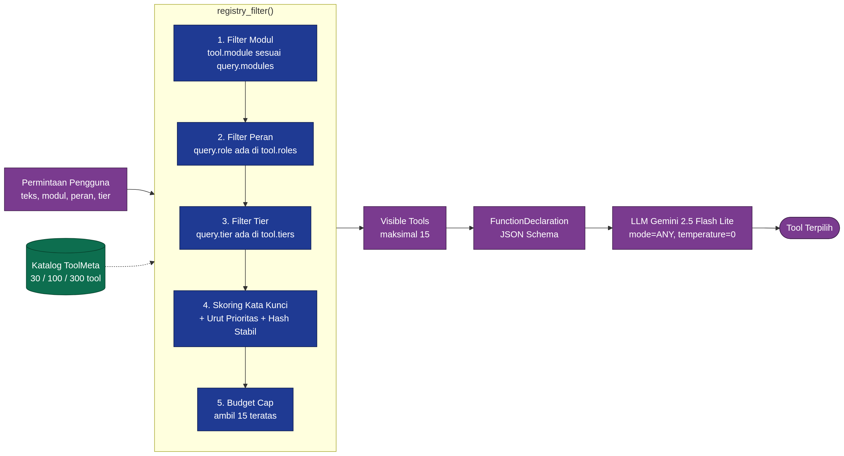
Gambar 3.1 Arsitektur Pipeline Penyaringan Tool Registry.
Sebagaimana ditunjukkan pada Gambar 3.1, katalog ToolMeta disaring secara berurutan terhadap konteks kueri, lalu sisa kandidat diurutkan berdasarkan tumpang-tindih kata kunci, prioritas, dan hash stabil sebagai pemecah seri yang deterministik. Hasil akhir dibatasi oleh budget cap sebesar 15 tool sebelum diserialisasi menjadi FunctionDeclaration. Dengan demikian, jumlah tool yang terlihat oleh LLM bersifat konstan (O(1) terhadap anggaran) meskipun ukuran katalog bertambah — properti yang menjadi dasar pengujian skalabilitas sub-linear pada Bab IV.

3.3 Perancangan Eval Framework
Untuk mengukur dampak Tool Registry secara kuantitatif, dirancang kerangka evaluasi yang membandingkan dua mode pada katalog identik: mode baseline yang meneruskan seluruh tool katalog ke LLM, dan mode registry yang menerapkan pipeline penyaringan terlebih dahulu. Perbandingan berpasangan ini memastikan bahwa selisih metrik yang teramati murni disebabkan oleh perlakuan penyaringan, bukan oleh perbedaan kueri atau katalog.
Evaluasi dijalankan pada empat skenario katalog dengan ukuran bertingkat untuk menguji perilaku penskalaan. Definisi tiap skenario dirangkum pada Tabel 3.2.
Tabel 3.1 Definisi Skenario Eksperimen
Skenario | Jumlah Modul | Tool per Modul | Total Tool | Status Eksekusi
S1 | 3 | 10 | 30 | Live (Gemini)
S2 | 5 | 20 | 100 | Live (Gemini)
S3 | 10 | 30 | 300 | Live (Gemini)
S4 | 20 | 50 | 1.000 | Simulasi deterministik
Skenario S1–S3 dijalankan secara live terhadap LLM, sedangkan S4 (1.000 tool) hanya disimulasikan secara deterministik untuk mengilustrasikan tren penskalaan tanpa membebani kuota inferensi. Dataset evaluasi terdiri dari 100 kueri berbahasa Indonesia yang dirancang menyerupai permintaan operasional restoran nyata, dengan komposisi sebagaimana disajikan pada Tabel 3.3.
Tabel 3.1 Komposisi Dataset 100 Kueri
Kategori Kueri | Jumlah | Tujuan Pengujian
Single-domain | 50 | Pemilihan tool pada satu modul tunggal
Cross-domain | 30 | Disambiguasi antar-dua modul terkait
Adversarial | 20 | Ketahanan terhadap prompt injection dan instruksi menyesatkan
Total | 100 | —
Setiap kueri dilengkapi metadata konteks (modul, peran, tier) serta expected_tool sebagai ground truth untuk penilaian akurasi. Pada backend LLM, setiap kueri diulang sebanyak tiga kali (repeat runs) per skenario guna menangkap variabilitas keluaran model. Alur kerja kerangka evaluasi secara keseluruhan — dari pembangkitan dataset, percabangan mode, pemanggilan LLM, hingga pencatatan metrik dan uji statistik — diilustrasikan pada Gambar 3.2.
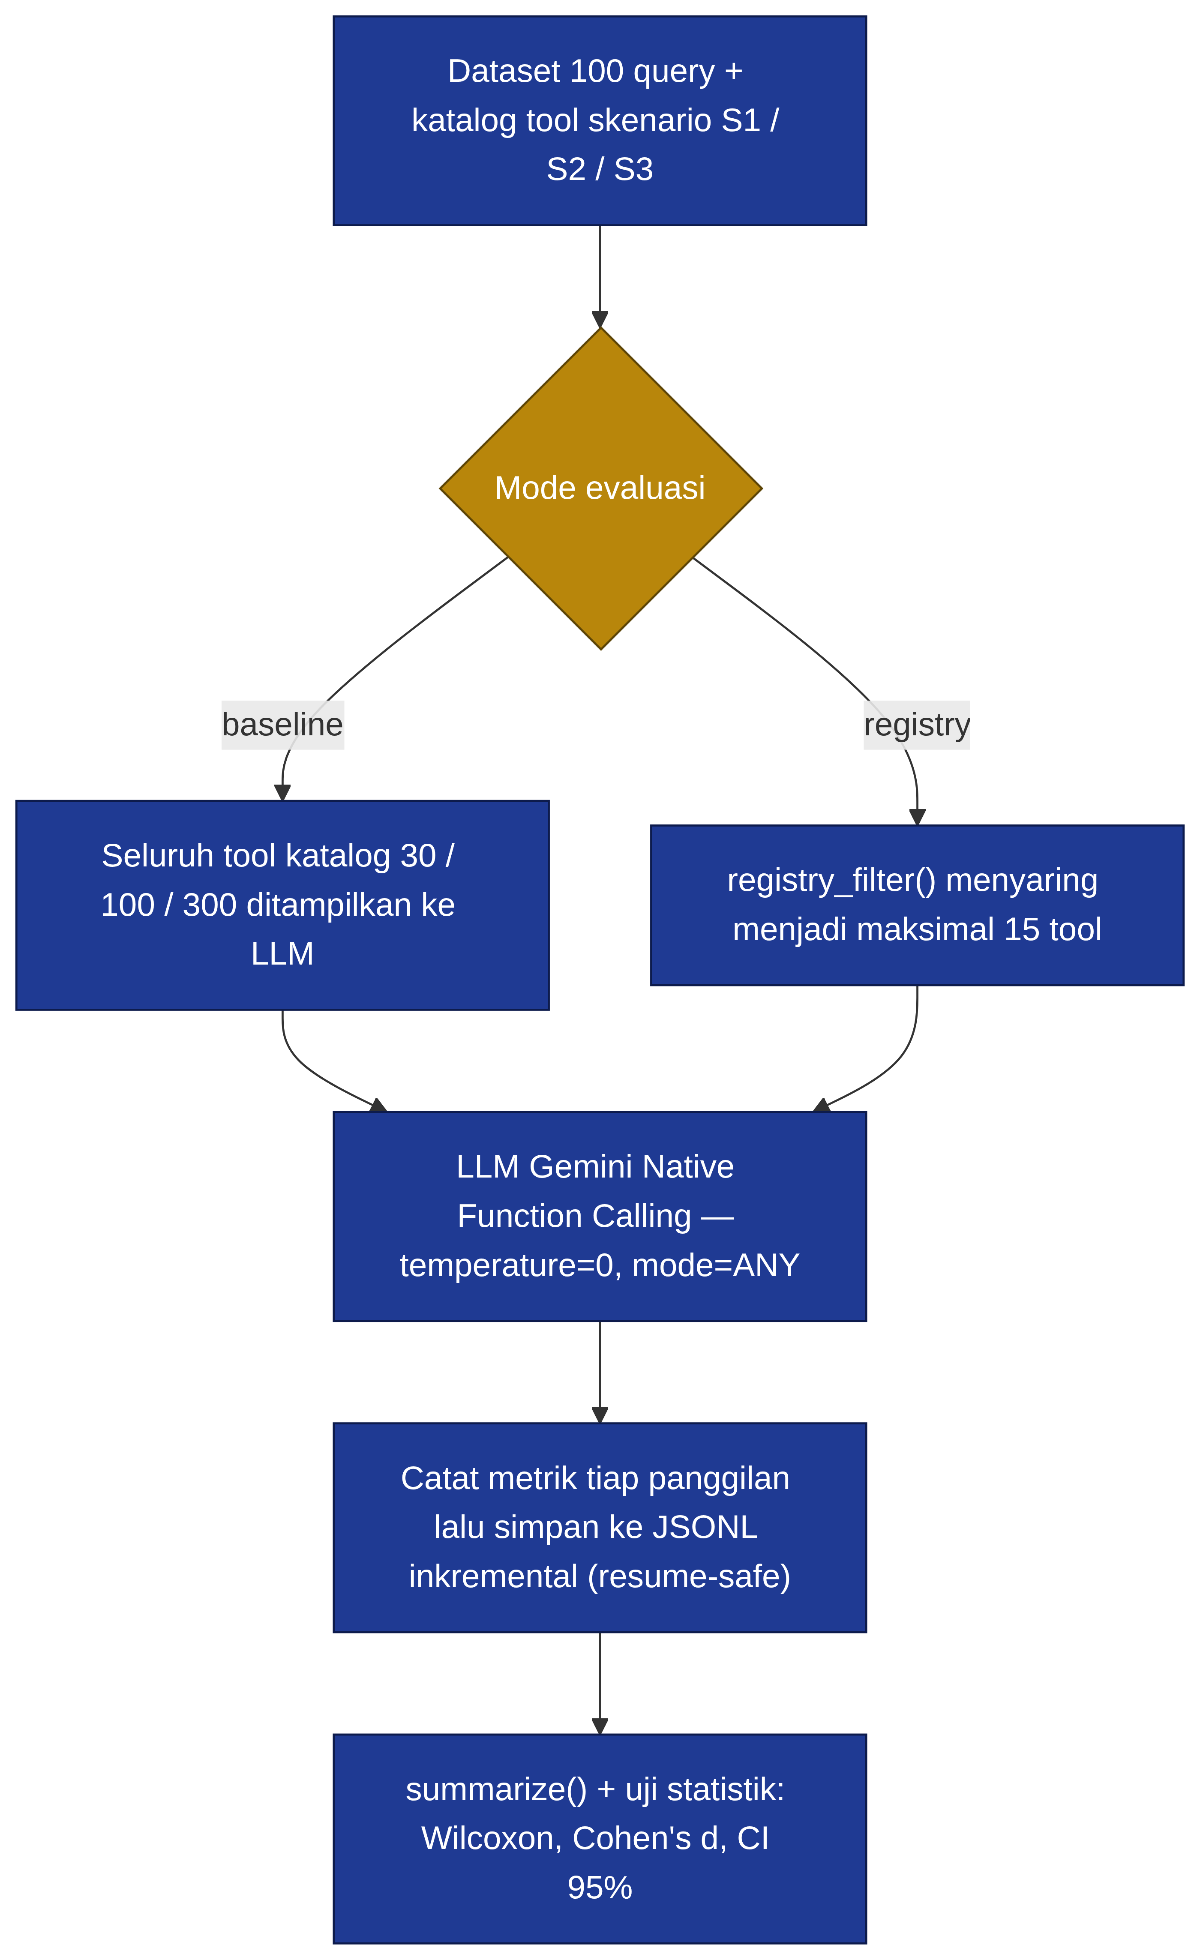
Gambar 3.1 Alur Kerja Kerangka Evaluasi Baseline dan Registry.
Empat metrik dicatat pada setiap pemanggilan: jumlah token (input dan output), latensi respons, tool yang terpilih beserta status kebenarannya terhadap expected_tool, dan jumlah tool yang terlihat oleh model. Seluruh metrik disimpan dalam format JSONL inkremental sebagaimana diuraikan pada Sub-bab 3.5.

3.4 Implementasi Tool Registry
Skema metadata diimplementasikan sebagai dataclass ToolDef yang bersifat immutable (frozen=True) untuk menjamin determinisme katalog selama eksekusi. Implementasi skema tersebut disajikan pada Kode Program 3.1.
Kode Program 3.1 Skema Metadata ToolDef
@dataclass(frozen=True)
class ToolDef:
name: str
module: str
op_type: str
roles: list[str]
tiers: list[str]
keywords: list[str]
priority: int
schema_tokens: int
intent: str = "" # docstring-style: what this tool does and when to use it
Inti dari artefak adalah fungsi registry_filter() yang merealisasikan pipeline lima tahap pada Gambar 3.1. Fungsi ini menerima objek kueri, daftar tool skenario, dan anggaran (budget), lalu mengembalikan subset tool terurut yang dibatasi oleh anggaran. Implementasinya disajikan pada Kode Program 3.2.
Kode Program 3.2 Fungsi registry_filter()
def registry_filter(query: QueryDef, tools: list[ToolDef], budget: int) -> list[ToolDef]:
query_terms = set(query.text.lower().replace(".", "").replace(",", "").split())
ranked: list[tuple[int, int, float, ToolDef]] = []
for tool in tools:
if tool.module not in query.modules:
continue
if query.role not in tool.roles:
continue
if query.tier not in tool.tiers:
continue
overlap = len(query_terms.intersection(tool.keywords))
ranked.append((overlap, -tool.priority, -stable_unit(query.query_id, tool.name), tool))
ranked.sort(reverse=True)
return [tool for *_unused, tool in ranked[:budget]]
Tiga pernyataan continue pada Kode Program 3.2 merealisasikan hard filter modul, peran, dan tier; tool yang gugur tidak ikut diperingkat. Kandidat yang lolos diberi skor berupa tuple (overlap, -priority, -hash) yang diurutkan secara menurun: jumlah tumpang-tindih kata kunci menjadi kunci utama, prioritas tool menjadi pemecah seri pertama, dan nilai hash stabil dari pasangan (query_id, tool.name) menjadi pemecah seri terakhir. Penggunaan hash deterministik — bukan urutan acak — memastikan bahwa keluaran pipeline dapat direproduksi secara identik pada setiap eksekusi, sebuah syarat penting bagi validitas eksperimen. Akhirnya, slicing [:budget] menerapkan budget cap yang menjamin jumlah keluaran tidak pernah melampaui 15 tool.
Selain penyaringan, dirancang pula fungsi registry_memory() untuk mengukur jejak memori (memory footprint) katalog metadata. Fungsi tersebut membangun representasi dictionary dari seluruh tool lalu menghitung ukuran totalnya secara rekursif menggunakan deep_size(), sehingga overhead memori registry dapat dianalisis pada Bab IV.

3.5 Implementasi Eval Runner
Eval runner bertanggung jawab menjalankan matriks eksperimen (skenario × mode × kueri × pengulangan) dan mencatat hasilnya. Untuk menjamin reprodusibilitas dan ketahanan terhadap gangguan jaringan saat memanggil LLM, runner dirancang bersifat resume-safe: setiap hasil ditulis segera (append) ke berkas JSONL, dan eksekusi yang terputus dapat dilanjutkan tanpa mengulang panggilan yang telah selesai. Mekanisme ini diwujudkan dengan memuat kunci (scenario, mode, query_id, repeat_idx) yang telah ada di disk, lalu melewati kombinasi yang sudah tercatat, sebagaimana disajikan pada Kode Program 3.3.
Kode Program 3.3 Mekanisme Resume pada Eval Runner
for mode in modes:
for query in queries_for_scenario:
for repeat_idx in range(n_repeats):
key = (scenario, mode, query.query_id, repeat_idx)
if key in done_keys:
continue # sudah ada di disk — lewati
row = backend.call(
mode=mode, scenario=scenario, query=query,
tools_for_scenario=tools_for_scenario,
registry_memory_bytes=memory_bytes,
config=config, repeat_idx=repeat_idx,
)
rows.append(row)
_flush(row) # tulis segera ke JSONL (append)
Pemanggilan _flush(row) setelah setiap panggilan memastikan bahwa data tidak hilang apabila proses terhenti, sehingga eksperimen panjang yang melibatkan ratusan panggilan LLM dapat dijalankan secara bertahap. Setelah seluruh baris terkumpul, runner memanggil modul summarize() untuk menghasilkan summary.csv, modul uji statistik untuk menghasilkan statistical_tests.csv, dan report generator untuk menyusun laporan Markdown. Arsitektur append-only ini juga memungkinkan agregasi lintas-eksekusi: berkas JSONL dari beberapa sesi dapat digabungkan menjadi satu ringkasan yang konsisten.

3.6 Setup Eksperimen
Eksperimen resmi menggunakan model Gemini 2.5 Flash Lite melalui Google Gen AI SDK dengan mekanisme native function calling [2]. Seluruh parameter inferensi dikendalikan untuk meminimalkan variabel pengganggu (confounding variable), sebagaimana dirangkum pada Tabel 3.4.
Tabel 3.1 Parameter Setup Eksperimen
Parameter | Nilai | Justifikasi
Model | gemini-2.5-flash-lite | Model produksi zerlo.id, biaya rendah
temperature | 0 | Determinisme maksimal keluaran model
mode (function calling) | ANY | Memaksa model selalu memanggil satu tool
max_output_tokens | 32 | Cukup untuk satu pemanggilan tool
Tool budget (registry) | 15 | Batas maksimal tool yang diteruskan
Repeat runs | 3 | Menangkap variabilitas keluaran model
Total rekaman | 558 | 279 baseline + 279 registry
Penetapan temperature=0 dan mode=ANY memaksa model bersifat deterministik dan selalu memilih tepat satu tool, sehingga akurasi dapat dinilai secara biner terhadap expected_tool. Konfigurasi pemanggilan model diimplementasikan melalui objek GenerateContentConfig sebagaimana disajikan pada Kode Program 3.4.
Kode Program 3.4 Konfigurasi Pemanggilan Gemini
gen_config = types.GenerateContentConfig(
system_instruction=(
"Anda adalah router tool ERP restoran. "
"Pilih dan panggil SATU tool yang paling tepat untuk permintaan pengguna."
),
tools=[types.Tool(function_declarations=fn_decls)],
tool_config=types.ToolConfig(
function_calling_config=types.FunctionCallingConfig(
mode="ANY",
allowed_function_names=list(tool_names),
)
),
temperature=0,
max_output_tokens=32,
)
Perbedaan tunggal antara mode baseline dan registry terletak pada himpunan fn_decls: pada mode baseline, himpunan ini berisi seluruh tool katalog (30/100/300), sedangkan pada mode registry himpunan ini merupakan keluaran registry_filter() yang dibatasi 15 tool. Dengan menjaga seluruh parameter lain identik, eksperimen ini mengisolasi dampak penyaringan sebagai satu-satunya perlakuan, sehingga hasil yang dianalisis pada Bab IV dapat diatribusikan secara valid kepada Tool Registry. Untuk meredam kegagalan transien akibat batas laju (rate limit) layanan, backend dilengkapi mekanisme retry dengan exponential backoff hingga lima kali percobaan.

